ИНСТРУКЦИЯ ДЛЯ СОТРУДНИКА ЦЕНТРАЛЬНОГО АППАРАТА КОМИТЕТА ГОСУДАРСТВЕННЫХ ДОХОДОВ РЕСПУБЛИКИ КАЗАХСТАН

Содержание
- Общее положение
- Инструкция для центрального аппарата

- Общее положение
  - Настоящая инструкция разработана с целью обеспечения эффективной работы сотрудников Комитета Государственных Доходов (КГД) при использовании ИС «Транзит»;
  - Сотрудники обязаны строго следовать указаниям и процедурам, описанным в данной инструкции, для обеспечения точности, прозрачности и безопасности в работе с системой;
  - Сотрудникам предоставят персональные учетные данные для входа в информационную систему;
  - Каждый сотрудник обязан соблюдать правила безопасности, включая надежное хранение и регулярное обновление паролей;
  - Сотрудники должны ознакомиться с интерфейсом ИС «Транзит» и освоить функционал всех необходимых разделов;
  - Следить за обновлениями системы и обеспечивать их внедрение в рабочий процесс;
  - Соблюдать политику безопасности при работе с конфиденциальной информацией;
  - Не допускать передачи учетных данных третьим лицам без предварительного согласования;
  - Предоставлять обратную связь по работе системы и вносить предложения по ее улучшению;
  - Сотрудники несут ответственность за точность введенных данных, соблюдение правил и процедур, а также безопасность информации;
  - При завершении работы с информационной системой, сотрудники обязаны выходить из системы и поддерживать безопасность своих учетных данных;
  - Настоящее положение вступает в силу с момента его утверждения и распространяется на всех сотрудников, работающих на пунктах пропуска;

- Инструкция для центрального аппарата
  - Откройте веб-браузер на вашем устройстве и перейдите на официальный сайт ИС "Транзит";
  - Нажмите на соответствующую кнопку для регистрации нового аккаунта, если у вас его еще нет. Введите необходимые данные для завершения регистрации;
  - После успешной регистрации введите свои учетные данные (логин и пароль) для авторизации в системе;
  - После авторизации в ИС "Транзит", найдите раздел, относящийся к Комитету Государственных Доходов (КГД) (см. рисунок 13);
  - Нажмите на соответствующую ссылку или значок для перехода в раздел КГД;
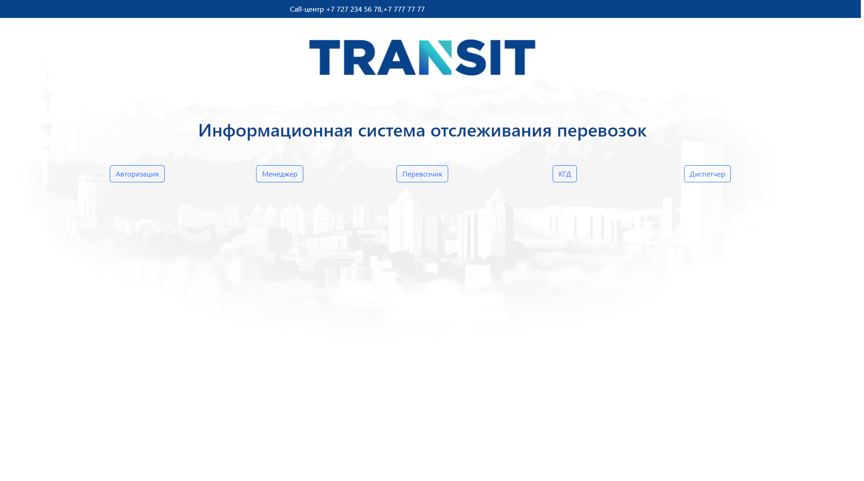
Рисунок 13 – Окно выбора ИС «Транзит»
  - В открывшемся окне системы "Транзит" найдите иконку настройки профиля в верхней правой части экрана (см. рисунок 14);
  - Нажмите на эту иконку и выберите опцию для изменения языка системы или редактирования профиля;
  - Вернитесь на основной экран и найдите пустое поле, предназначенное для поиска информации;
  - Введите государственный регистрационный номер транспортного средства (ГРНЗ) в данное поле;
  - Нажмите на кнопку "Поиск", чтобы получить информацию о перевозке;
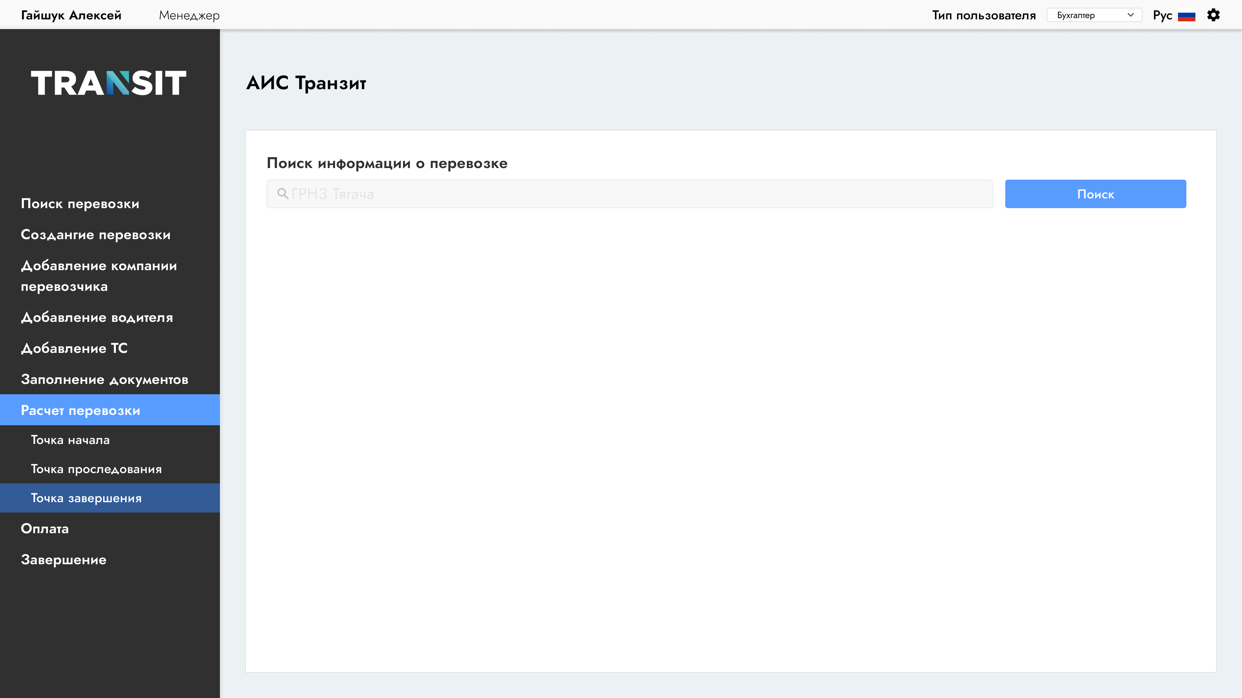
Рисунок 14 – Окно состояния АРМ КГД
  - После ввода государственного регистрационного номера транспортного средства (ГРНЗ) в поле поиска, нажмите кнопку "Поиск";
  - В результате поиска появится список всех перевозок, совершенных данным транспортным средством за все время;
  - Из списка выберите конкретную перевозку, о которой вы хотите получить подробную информацию (см. рисунок 15);
  - Нажмите на выбранную перевозку для открытия подробной страницы с информацией о ней;
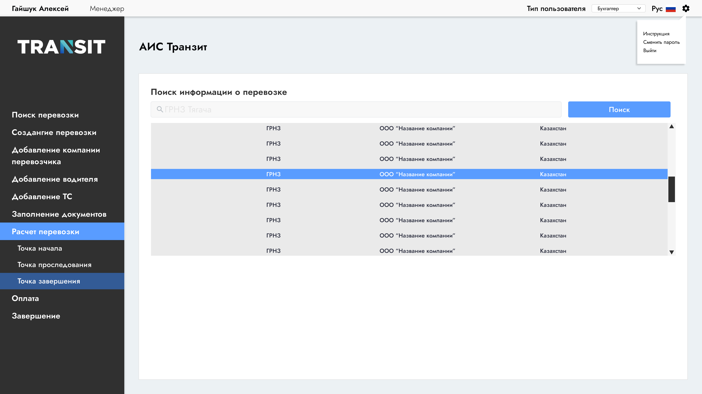
Рисунок 15 – Выбор перевозки по ГРНЗ
  - После выбора нужной перевозки, откроется информационное окно, содержащее все данные касательно данной перевозки;
  - Изучите предоставленную информацию, которая обычно включает в себя даты начала и завершения перевозки, точки маршрута, характеристики груза, и другие связанные с перевозкой детали;
  - Нажмите на вкладку "Мониторинг" в основном меню системы "Транзит";
  - В разделе мониторинга введите государственный регистрационный номер транспортного средства (ГРНЗ), который вы хотите отследить;
  - Нажмите кнопку "Поиск" или подтвердите ввод для запуска мониторинга;
  - После завершения поиска, на карте появится сигнал транспортного средства (см. рисунок 16);
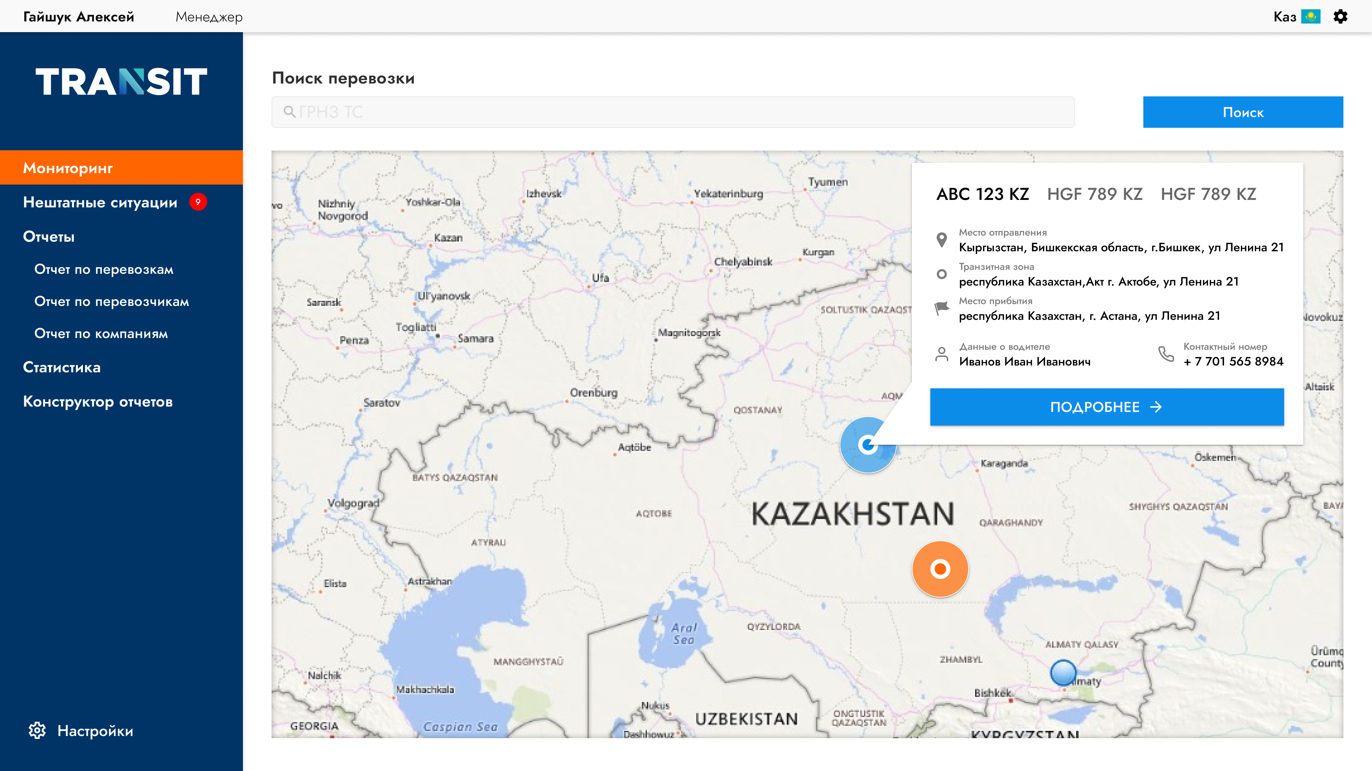
Рисунок 16 – Мониторинг по ГРНЗ
  - После отображения сигнала транспортного средства на карте, нажмите на кнопку "Подробнее" (см. рисунок 17);
  - Появится дополнительное информационное окно, содержащее расширенные сведения о перевозке, перевозчике и транспортном средстве;
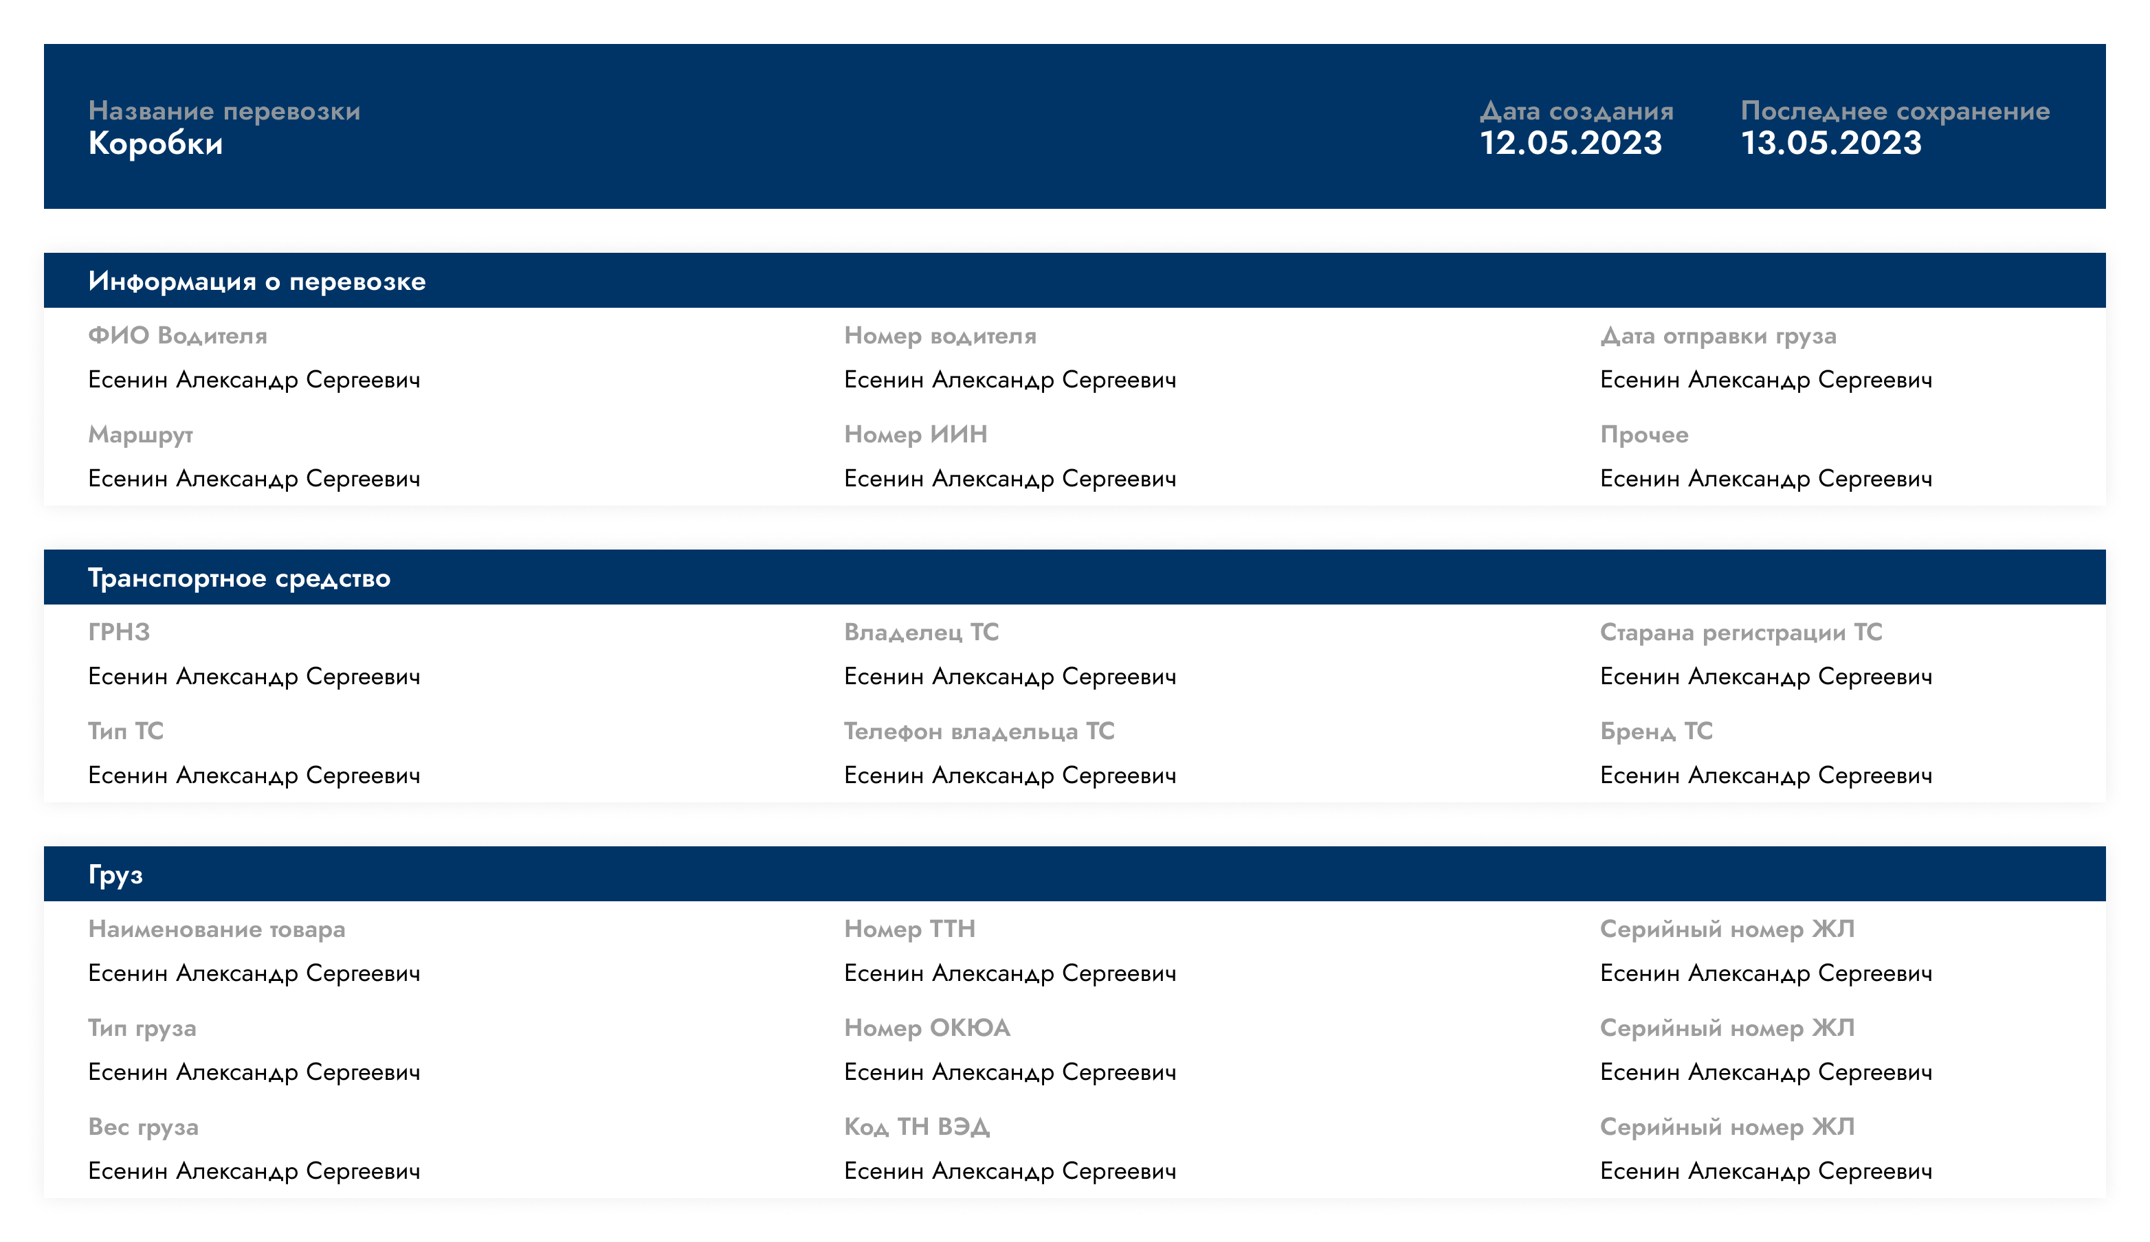
Рисунок 17 – Информационное окно перевозки
  - Нажмите на вкладку "Отчеты" в основном меню системы "Транзит";
  - В открывшихся вкладках выберите тип отчета, который вы хотите сформировать, например, по перевозчикам, перевозкам или компаниям;
  - После выбора типа отчета, перейдите в соответствующую вкладку. Откроется окно, где необходимо выбрать период и категорию для формирования отчета (см. рисунок 18);
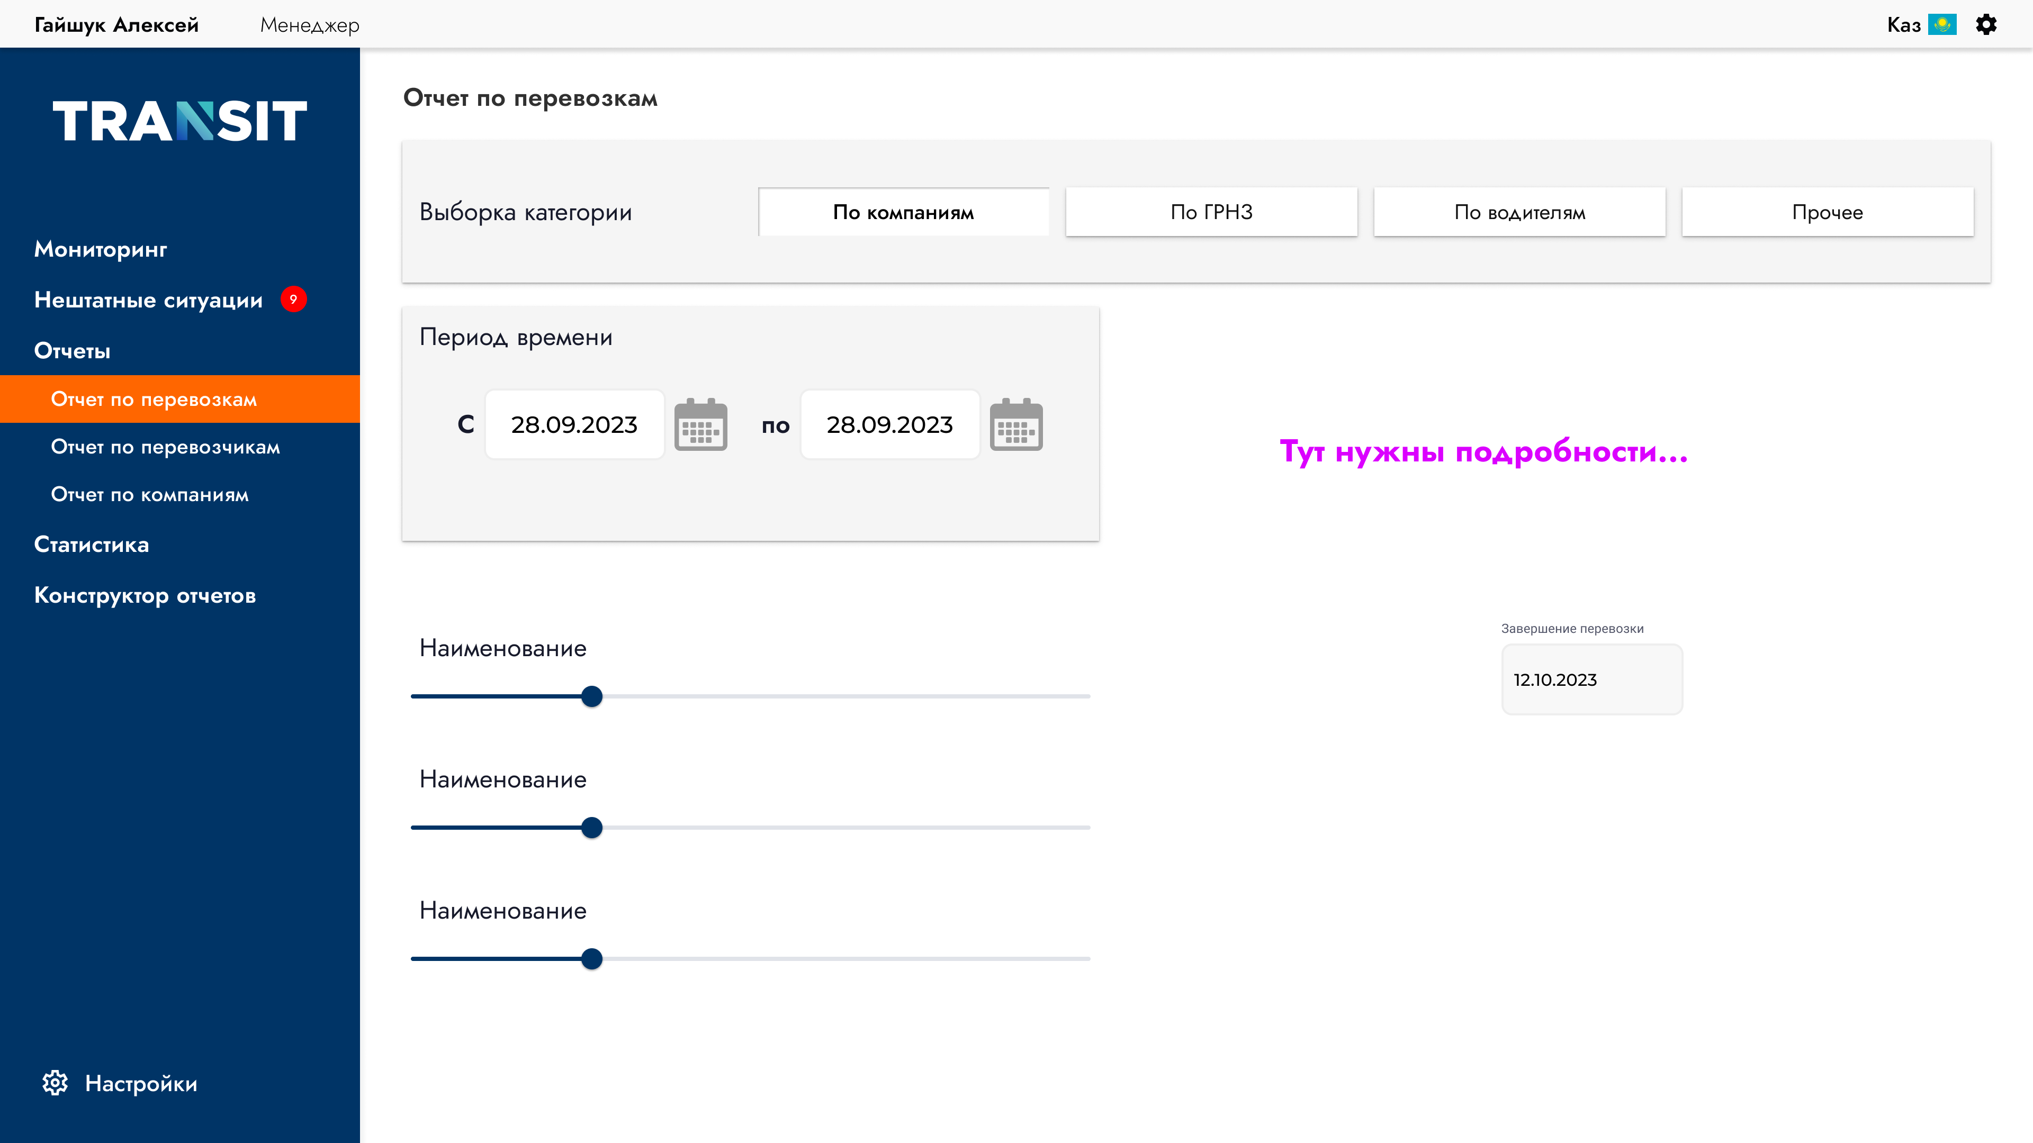
Рисунок 18 – Формирование по отчётам
  - Нажмите на вкладку "Статистика" в основном меню системы "Транзит";
  - В открывшемся разделе статистики вы сможете просмотреть полные данные в графическом виде для лучшей интерпретации (см. рисунок 19);
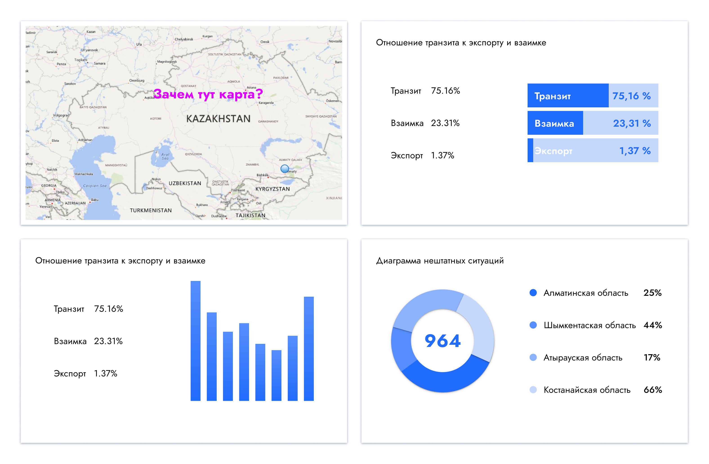
Рисунок 19 – Статистика АРМ КГД
  - Нажмите на вкладку "Нештатные ситуации" в АРМ КГД в основном меню системы "Транзит";
  - После перехода по вкладке откроется список нештатных ситуаций, требующих вмешательства сотрудника КГД для разрешения (см. рисунок 20);
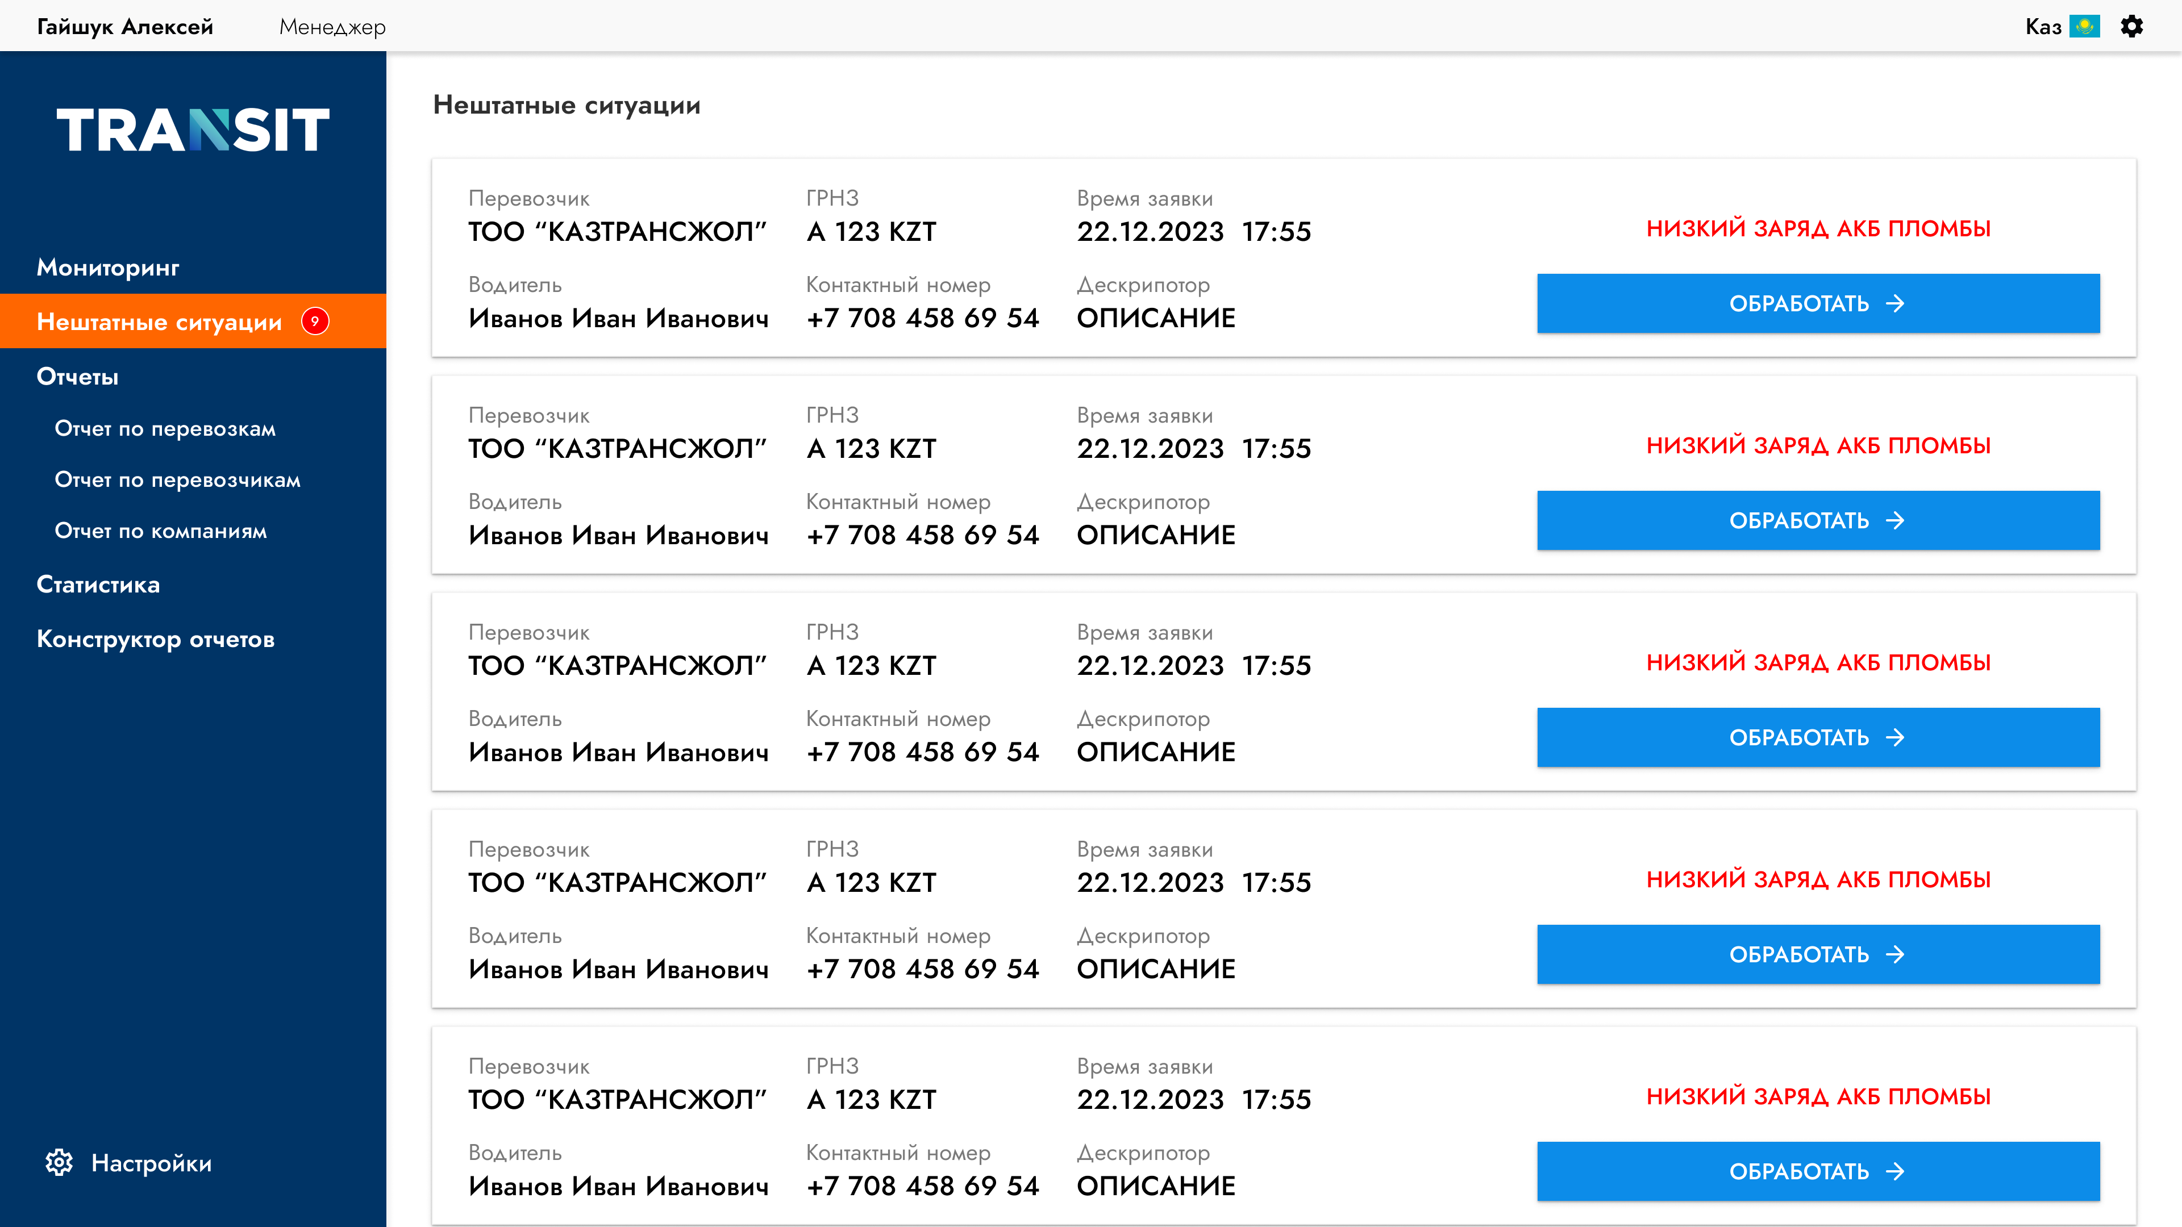
Рисунок 20 – Нештатные ситуации
  - Посмотрите количество активных нештатных ситуаций, отображаемых справа от вкладки "Нештатные ситуации";
  - Чтобы обработать конкретную нештатную ситуацию, кликните на кнопку "Обработать" справа от нужного случая;
  - После нажатия кнопки "Обработать", нештатная ситуация считается рассмотренной со стороны сотрудника КГД;
  - После обработки, сотрудник центрального аппарата КГД сообщает о возникновении нештатной ситуации региональному сотруднику КГД;
  - Нештатные ситуации могут возникнуть во время работы с другими вкладками АРМ КГД и будут отображены в виде всплывающего окна (см. рисунок 21);
  - Чтобы обработать нештатную ситуацию в всплывающем окне, изучите основную информацию и причину ее отображения в системе.
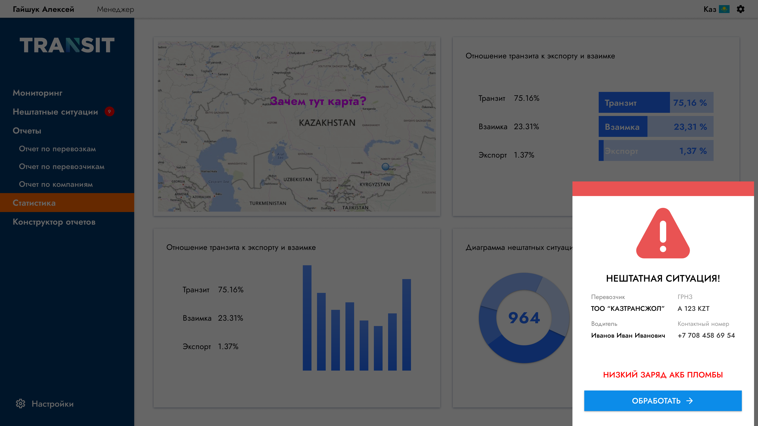
Рисунок 21 – Всплывающее окно нештатных ситуаций

